



Desarrollo de un modelo basado en técnicas neuroevolutivas para la reducción de residuos vegetales en el sector cerealístico
Sector: Cerealista
15/03/2026


Título - Proyecto | Desarrollo de un modelo basado en técnicas neuroevolutivas para la reducción de residuos vegetales en el sector cerealístico
Acrónimo | REOLSEC: REducción con Optimización Lineal en el SEctor Cerealístico
Organismo | AIR Institute
Lote | 2
Entregable
Realizado por | Equipo de ciencia de datos del AIR Institute
Versión | 2.0
Fecha versión | 08/06/2026

REGISTRO DE CAMBIOS
Versión | Cambio realizado | Responsable | Fecha
1.0 | Versión inicial | Equipo de ciencia de datos del AIR Institute | 15/03/2026
1.1 | Corrección de discrepancias teóricas, detallando la implementación real de los modelos, las variables y visibilizando la naturaleza híbrida del sistema.  Documentación de todos los artefactos externos y los parámetros exactos de ejecución para asegurar la trazabilidad y reproducibilidad de los resultados. | Equipo de ciencia de datos del AIR Institute | 05/05/2026
1.2 | Justificación del uso del algoritmo genético frente a técnicas basadas en NEAT.  Aclaración sobre el uso de la validación cruzada y el split cronológico en las distintas fases. | Equipo de ciencia de datos del AIR Institute | 15/05/2026
v1.3 | Unificación del umbral de sequía. Aclaración de que el surrogate procesa 5 variables originales. Separación explícita de métricas de validación cruzada y test cronológico final. Documentación del uso de chronological_train_test_split y del alcance de start_year/end_year (solo | Equipo de ciencia de datos del AIR Institute | 25/05/2026
v2.0 | Rediseño completo a Programación Lineal determinista (PuLP/CBC): se retiran el MLP sustituto y el algoritmo genético, se añade modelo económico editable con mínimos de producción y doble modo de optimización, criterios de éxito objetivos, script de inferencia parametrizado y estudio de Pareto epsilon-constraint. | Equipo de ciencia de datos del AIR Institute | 08/06/2026

Índice
Lista de Tablas 6
Listado de Abreviaturas 6
1 Introducción 7
1.1 Estado del arte 8
1.1.1. Programación lineal en la planificación agrícola 8
1.1.2. Optimización multiobjetivo 8
1.1.3. Aplicación en agricultura de precisión y gestión de recursos 8
2 Objetivos 9
2.1 Objetivo general 9
2.2 Objetivos específicos 9
3 Dataset y pipeline de datos 10
3.1 Descripción del dataset 10
3.2 Variables e ingeniería de características 11
3.3 Análisis exploratorio de los datos 12
3.4 Pipeline de ETL 17
4 Especificaciones técnicas 18
5 Análisis preliminar y selección de modelos 20
5.1 Preparación de datos y pipeline de procesamiento 20
5.2 Evaluación comparativa de modelos clásicos 20
5.3 Justificación del no uso de la computación neuroevolutiva 21
5.4 Resultados y justificación del enfoque 22
6 Proceso de entrenamiento y validación 22
6.1 Preparación de datos y pipeline de procesamiento 22
6.2 Construcción del modelo: variables, ecuaciones y modelo económico 23
6.3 Modelo de optimización lineal restringido 24
6.4 Validación y prueba de estrés 25
7 Métricas y rendimiento 26
7.1 Calidad del dato y protocolo de evaluación 26
7.2 Métrica seleccionada para el caso de uso y su justificación 26
7.3 Resultado principal 27
7.4 Comportamiento del solver y optimalidad 29
7.5 Frontera de Pareto 30
7.6 Métricas de impacto 31
7.7 Conclusión del rendimiento 32
8 Despliegue e inferencia del modelo 32
8.1 Modo de despliegue 32
8.2 Mecanismo de inferencia 33
8.3 Formato de entrada para inferencia 33
8.4 Formato de salida 34
8.5 Dependencias externas 34
9 Reproducibilidad y evidencias 34
9.1 Artefactos del sistema 34
9.2 Código de construcción del modelo 35
9.3 Código de evaluación 35
9.4 Scripts de inferencia 35
9.5 Parámetros clave para reproducibilidad 35
9.6 Instrucciones paso a paso 36
9.7 Evidencia de trazabilidad 37
10 Limitaciones, riesgos y consideraciones 38
10.1 Limitaciones de datos 38
10.2 Limitaciones del modelo 38
10.3 Limitaciones del sistema de optimización 38
10.4 Limitaciones del alcance 39
10.5 Consideraciones de recalibración y actualización 39
10.6 Consideraciones para uso responsable de resultados 39
Referencias 40

Lista de Tablas
Tabla 1 Listado de abreviaturas 6
Tabla 2 Variables originales del dataset 11
Tabla 3 Variables derivadas del dataset 12
Tabla 4 Descripción cuantitativa de los datos 13
Tabla 5 Pipeline de ETL 18
Tabla 6 Tiempos de optimización e inferencia con hardware de referencia con los parámetros por defecto en los archivos de configuración 20
Tabla 7 Enfoques candidatos para la resolución del problema de optimización 22
Tabla 8 Modelo económico predefinido 25
Tabla 9 Restricciones y fórmulas del optimizador 26
Tabla 10 Criterios de éxito objetivos 28
Tabla 11 Resultados principales 28
Tabla 12 Resultados del estudio de Pareto 31
Tabla 13 Plan de acción devuelto por el sistema optimizador 33
Tabla 14 Puntos de entrada y su propósito 34
Tabla 15 Resultados de la ejecución en tres años distintos 34
Tabla 16 Parámetros clave para la reproducibilidad 37

Listado de Abreviaturas
Abreviatura | Descripción
NEAT | NeuroEvolution of Augmenting Topologies
LP | Linear Programming
PuLP | Librería Python para modelado de problemas de optimización lineal
CBC | Coin-or Branch and Cut
PAC | Política Agraria Común
HI | Harvest Index
ETL | Extract, Transform and Load
MAPA | Ministerio de Agricultura, Pesca y Alimentación
CSV | Comma Separated Value
CPU | Central Processing Unit
GPU | Graphics Processing Unit
RAM | Random Access Memory
SLA | Service Legal Agreement
MAE | Median Absolute Error
CLI | Command Line Interface
Tabla 1 Listado de abreviaturas

1 Introducción
El sector primario constituye uno de los pilares económicos de las regiones del centro de la península ibérica, y dentro de él, el cultivo cerealista ocupa una posición central tanto por la superficie que moviliza como por su papel en la seguridad alimentaria. Como toda actividad agrícola intensiva, la producción de cereal no genera únicamente grano: cada cosecha deja tras de sí un volumen considerable de biomasa residual que permanece en el suelo una vez retirada la fracción aprovechable. La gestión de esa biomasa no es un problema trivial: una parte es un recurso valioso, pero su retirada, transporte o tratamiento tiene un coste y una huella ambiental que conviene minimizar cuando el excedente no encuentra salida.
La biomasa residual no es siempre un problema en sí misma; en muchas explotaciones es un subproducto que se reincorpora o se vende. Lo que sí es un problema es decidir cómo repartir la superficie disponible entre los distintos cultivos cerealistas de manera que se reduzca el residuo excedentario sin sacrificar la rentabilidad de la explotación.
El problema es, por tanto, de naturaleza económico-ambiental: el residuo y el beneficio son dos objetivos en tensión, y el valor del sistema reside en encontrar el mejor compromiso entre ambos respetando las condiciones reales de una explotación. Esta es la razón por la que el beneficio económico se sitúa en el centro del modelo: dos cultivos pueden producir el mismo tonelaje y dejar el mismo residuo, pero tener rentabilidades muy distintas, de modo que ignorar la economía conduciría a recomendaciones ciegas.
El sistema resultante es un modelo de apoyo a la decisión basado en Programación Lineal (LP) que, partiendo de la distribución histórica de superficies de un año de referencia y de un modelo económico explícito (precio del grano y coste por hectárea de cada cultivo, diferenciando secano y regadío), resuelve de forma determinista y matemáticamente óptima uno de dos problemas complementarios: o bien minimizar la biomasa residual manteniendo un beneficio mínimo, o bien maximizar el beneficio limitando el residuo máximo admisible. La salida no es una cifra abstracta, sino un plan de acción interpretable acompañado de un análisis de Pareto que muestra al decisor el abanico completo de compromisos posibles entre los dos objetivos.

1.1 Estado del arte
Cuando un problema admite una formulación lineal, la disciplina que lo estudia desde hace más de siete décadas es la Investigación Operativa, y su herramienta de referencia es la Programación Lineal.

1.1.1. Programación lineal en la planificación agrícola
Desde la formulación del método Simplex por Dantzig en los años cuarenta, la LP se ha consolidado como el estándar de facto para la asignación óptima de recursos en planificación agrícola. Decidir qué superficie dedicar a cada cultivo, sujeta a restricciones de tierra, agua, mano de obra, rotación y producción mínima, es un problema que la literatura clásica de la Investigación Operativa resuelve con LP de forma rutinaria (Taha, 2017), y que organismos como la FAO han documentado explícitamente como caso de aplicación de la programación lineal a la planificación de cultivos (FAO, 2019). La elección no es arbitraria: frente a las metaheurísticas, la LP ofrece optimalidad global garantizada por el teorema fundamental de la Programación Lineal, además de determinismo, eficiencia e interpretabilidad (precios sombra, análisis de sensibilidad).

1.1.2. Optimización multiobjetivo
El problema tiene una dimensión intrínsecamente multiobjetivo, pues reducir residuo y maximizar beneficio son objetivos en conflicto. Para construir la frontera de soluciones eficientes (frontera de Pareto) entre objetivos contrapuestos, la literatura establece el método de la restricción épsilon (epsilon-constraint) descrito por Mavrotas (2009) como uno de los más efectivos, superior a los enfoques de suma ponderada porque garantiza recuperar también las regiones no convexas de la frontera. Este es el método que implementa el estudio de Pareto del sistema (ver Sección 7.5).

1.1.3. Aplicación en agricultura de precisión y gestión de recursos
La aplicación de modelos prescriptivos a la gestión de recursos en el sector primario es un campo consolidado: la optimización de la asignación de cultivos y del uso del agua, el equilibrio entre objetivos productivos y ambientales, y la traducción de los resultados en planes de acción operativos son problemas con amplia tradición en la literatura de planificación agrícola. Dentro de este ámbito, la computación neuroevolutiva —la combinación de redes neuronales con algoritmos evolutivos, ya sea para evolucionar la topología y los pesos de la red (NEAT, HyperNEAT) o para acoplar un algoritmo genético a una red que actúa como modelo sustituto (surrogate)— ha sido propuesta como vía para abordar decisiones agronómicas prescriptivas bajo incertidumbre, especialmente cuando la función objetivo es costosa de evaluar, ruidosa o no diferenciable (Stanley & Miikkulainen, 2002; Such et al., 2017). Es un paradigma potente, pero su idoneidad depende de que el problema reúna las condiciones que lo justifican; como se argumenta en la Sección 5.3, este caso de uso no las reúne, lo que motiva la elección de la Programación Lineal.

La aportación específica de este proyecto es cerrar el ciclo entre el modelo y la decisión económica: no se limita a cuantificar el residuo, sino que prescribe una redistribución de superficie que lo reduce preservando la rentabilidad, dentro de un marco determinista, auditable y reproducible.

2 Objetivos

2.1 Objetivo general
El objetivo general del proyecto es desarrollar e implementar un sistema de apoyo a la decisión para la gestión económico-ambiental del cultivo cerealista en la zona centro de la península ibérica. El sistema propone, mediante Programación Lineal, una distribución de superficie de cultivo que reduce la biomasa residual disponible en el suelo sin reducir el beneficio económico de la explotación y manteniendo la tierra en producción.
La variable que el sistema protege no es el volumen físico de grano, sino el beneficio económico, que es lo que realmente importa al agricultor. Esta decisión de diseño es la que garantiza que la reducción de residuo sea una mejora real y no un artificio: el residuo solo puede bajar reasignando cultivos de forma rentable, nunca dejando de producir.

2.2 Objetivos específicos
Para la consecución del objetivo general, se establecen los siguientes objetivos específicos:

- Construir un dataset trazable y reproducible a partir de los Anuarios de Estadística Agraria de Castilla y León (2009–2023), con un pipeline ETL documentado y validado.

- Formalizar el problema como un modelo de Programación Lineal, con variables de decisión inequívocas, restricciones agronómicas y económicas explícitas, y dos funciones objetivo intercambiables según la prioridad del decisor.

- Integrar un modelo económico que asigne a cada cultivo un precio de grano y un coste por hectárea (distinto en secano y regadío), de modo que la optimización valore el beneficio y no solo el volumen físico.

- Permitir restricciones de intervención realistas definibles por el usuario: producción mínima por cultivo, uso mínimo de la tierra disponible y banda de reasignación respecto al histórico, para que la propuesta sea incremental y aplicable.

- Definir criterios de éxito objetivos —umbrales cuantitativos de reducción de residuo y de preservación de beneficio— y evaluarlos automáticamente en cada ejecución.

- Proporcionar un análisis de Pareto multiobjetivo real entre residuo y beneficio.

- Garantizar el despliegue en inferencia: un script dedicado, con el año de referencia plenamente parametrizado, que opere sobre cualquier año sin modificar el código.

3 Dataset y pipeline de datos

3.1 Descripción del dataset
Los datos provienen de los Anuarios de Estadística Agraria de Castilla y León, publicados anualmente por el Servicio de Estudios, Estadística y Planificación Agraria de la Consejería de Agricultura, Ganadería y Desarrollo Rural de la Junta de Castilla y León (JCyL). Se trata de datos oficiales, de naturaleza open source, utilizados por la propia administración en el marco de la Política Agraria Común (PAC), lo que los dota de una fiabilidad elevada, si bien están sujetos a las correcciones estadísticas poscampaña habituales en este tipo de fuentes. Su licencia es CC BY 4.0, que permite la reutilización, redistribución y creación de obras derivadas citando la fuente, y no plantean problemas de privacidad, ya que están agregados a nivel regional y no contienen información de explotaciones individuales ni datos personales.
La elección de este conjunto de datos para el caso de uso responde a tres motivos. En primer lugar, la representatividad regional: Castilla y León es el mayor centro de producción de cereal de invierno de España. En segundo lugar, la ventana temporal 2009–2023, deliberadamente amplia para capturar tanto ciclos de pluviosidad alta como los episodios recientes de sequía extrema, que son precisamente los que tensionan la relación entre producción y residuo. Y en tercer lugar, la disponibilidad de métricas de biomasa: aunque los anuarios reportan grano y no residuo directamente, permiten derivar este último a través del Índice de Cosecha.
Es importante ser transparente con las limitaciones de los datos, que condicionan el alcance de las conclusiones y se retoman en la Sección 10. La granularidad es anual; el residuo es una variable derivada, estimada a partir de coeficientes teóricos y no medida en campo; existe un sesgo geográfico hacia la meseta norte; y la extracción automática desde PDF introduce huecos puntuales: la columna ‘Prod_Grano_t’ presenta valores ausentes o a cero en varios años (señaladamente 2011–2015) por fallos de parseo. Conviene subrayar que el optimizador LP no utiliza esa columna: la producción se recalcula íntegramente a partir de Sup_* × Rend_*, columnas que sí están completas, de modo que estos huecos no afectan al resultado de la optimización.

3.2 Variables e ingeniería de características
El dataset combina variables observadas directamente en los anuarios con variables derivadas mediante ingeniería de características. Las variables originales, por año y cultivo, son:
Columna | Tipo/Unidad | Contenido
Año | entero | Año de la campaña
Cultivo | categórico | Tipo de cultivo cerealista
Sup_Secano_ha | float, ha | Superficie de secano
Sup_Regadio_ha | float, ha | Superficie de regadío
Rend_Secano_kg_ha | float, kg/ha | Rendimiento en secano
Rend_Regadio_kg_ha | float, kg/ha | Rendimiento en regadío
Prod_Grano_t | float, t | Producción de grano (no usada por el LP)
Prod_Paja_Cosechada_t | float, t | Paja efectivamente cosechada/retirada
Lluvia_Primavera_mm | float, mm | Precipitación acumulada marzo-mayo
Lluvia_Anual_mm | float, mm | Precipitación anual
Tabla 2 Variables originales del dataset
A partir de ellas se calculan dos variables derivadas:
Columna | Tipo/Unidad | Contenido
Residuo_Disponible_Suelo_t | float, t | Residuo disponible en suelo tras la cosecha (derivado)
Sequia_Primavera | binaria | 1 si Lluvia_Primavera_mm < 100, 0 en caso contrario
Tabla 3 Variables derivadas del dataset
El cálculo del residuo merece una explicación detallada, porque es el corazón conceptual del proyecto. El residuo no se mide: se calcula a partir del Índice de Cosecha (HI), que es la fracción de la biomasa total de la planta que corresponde al grano cosechable. Conocido el grano y el HI, la biomasa total y el residuo se obtienen por simple álgebra:
$Biomasa_total =\frac{Grano cosechado}{HI}$
$Residuo_total = Biomasa_total − Grano_cosechado = Grano_cosechado · \frac{1-HI}{HI}$
$Residuo_disponible = Residuo_total · (1 − fracción_retirada)$
donde el Índice de Cosecha depende del cultivo y del régimen hídrico —parte de un valor base de 0,45 en secano y 0,50 en regadío, se reduce a 0,30–0,35 bajo estrés hídrico (cuando la lluvia de primavera cae por debajo de 100 mm) y se ajusta por cultivo (maíz 0,50; avena y centeno 0,40; sorgo 0,38–0,42) (FAO, 2021)— y la ‘fracción_retirada’ es la proporción de paja que el agricultor retira del campo, estimada empíricamente por cultivo sobre todo el histórico.
Modelar la paja retirada como una fracción es una decisión deliberada y de gran importancia. Si la cantidad de paja retirada se tratara como una constante, al reducir la superficie de un cultivo la paja generada disminuiría pero la cantidad restada se mantendría, de modo que el residuo podría "clavarse" a cero y aparecerían cultivos con producción positiva y residuo nulo, algo físicamente imposible. Al expresar la retirada como una fracción de la paja realmente generada, el residuo escala proporcionalmente con la producción y se eliminan por completo esos ceros espurios.

3.3 Análisis exploratorio de los datos
El análisis exploratorio de los datos demuestra la validez del conjunto para modelar el problema a tratar y proporciona información de interés a tener en cuenta. Este análisis se puede encontrar en el notebook ‘1_eda.ipynb’ almacenado en el directorio ‘notebooks/EDA’.
En primer lugar se realiza un análisis descriptivo de las variables. No se detectan valores ausentes (NaN) en el conjunto consolidado, si bien la columna 'Prod_Grano_t' presenta ceros por fallos puntuales de parseo en 2011–2015 (Sección 3.1) que no afectan a la optimización, pues el modelo no emplea dicha columna. De este análisis se obtiene la siguiente tabla de características:
 | Año | Superficie de secano  (ha) | Superficie de regadío  (ha) | Rendimiento de secano  (kg/ha) | Rendimiento de regadío  (kg/ha) | Producción de grano  (t) | Paja cosechada  (t) | Residuo vegetal  (t)
Cuenta | 137 | 137 | 137 | 137 | 137 | 137 | 137 | 137
Media | 2016 | 171667 | 29561 | 2271 | 4888 | 447677 | 292251 | 596567
Desv. | 4 | 280153 | 41033 | 1303 | 2713 | 882877 | 565141 | 839117
Mín | 2009 | 0 | 29 | 0.0 | 0.0 | 0.0 | 0.0 | 0
25 % | 2012 | 313 | 794 | 1497 | 3536 | 0.0 | 463 | 5735
50 % | 2015 | 41471 | 4686 | 2386 | 4390 | 21970 | 45023 | 157583
75 % | 2019 | 96543 | 69524 | 3093 | 5153 | 265101 | 137061 | 1122487
Máx | 2023 | 875109 | 121945 | 5716 | 13388 | 3959810 | 2352786 | 3288306
Tabla 4 Descripción cuantitativa de los datos
Otro análisis de interés es observar la evolución del residuo vegetal a lo largo de los años (véase Figura 1).
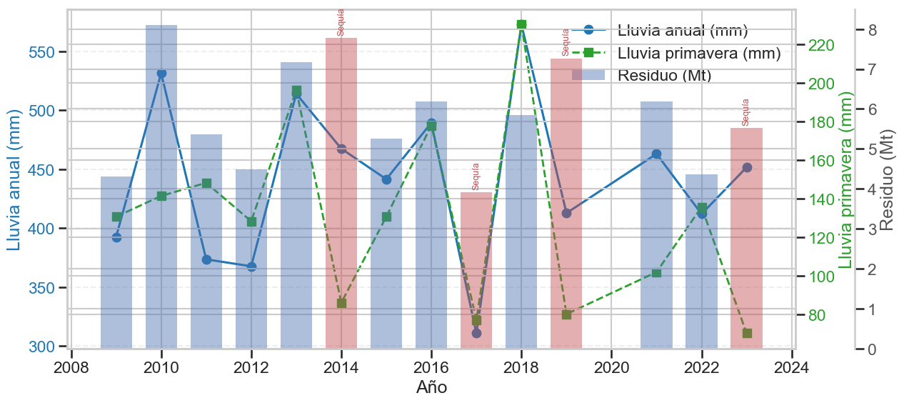
Figura 1 Evolución del residuo vegetal con los años. Adicionalmente, se muestra tanto la precipitación anual como la de primavera. En rojo se marcan los años de sequía.
La anterior figura demuestra una correlación entre lluvia y residuo, especialmente notable en 2010 y 2018. El año 2017 destaca como el punto de mayor estrés hídrico, donde tanto la lluvia anual como la primaveral alcanzaron sus valores más bajos. Tras los años de sequía, el sistema muestra una capacidad de recuperación rápida si las condiciones hídricas mejoran. Además, observamos que no existen datos para el año 2020 debido a una corrupción en el archivo PDF que impide su correcta extracción.
En la Figura 2 se puede analizar la distribución del residuo disponible por tipo de cultivo, concluyendo que el trigo semiduro y blando y la cebada de 2 carreras son los dos cultivos que más residuos producen. Por otro lado, en la Figura 3 se representa en un diagrama de tarta cómo participan al residuo total los diferentes tipos de cultivo. Siendo de nuevo, el trigo semiduro y blando y la cebada de 2 carreras los que más contribuyen.
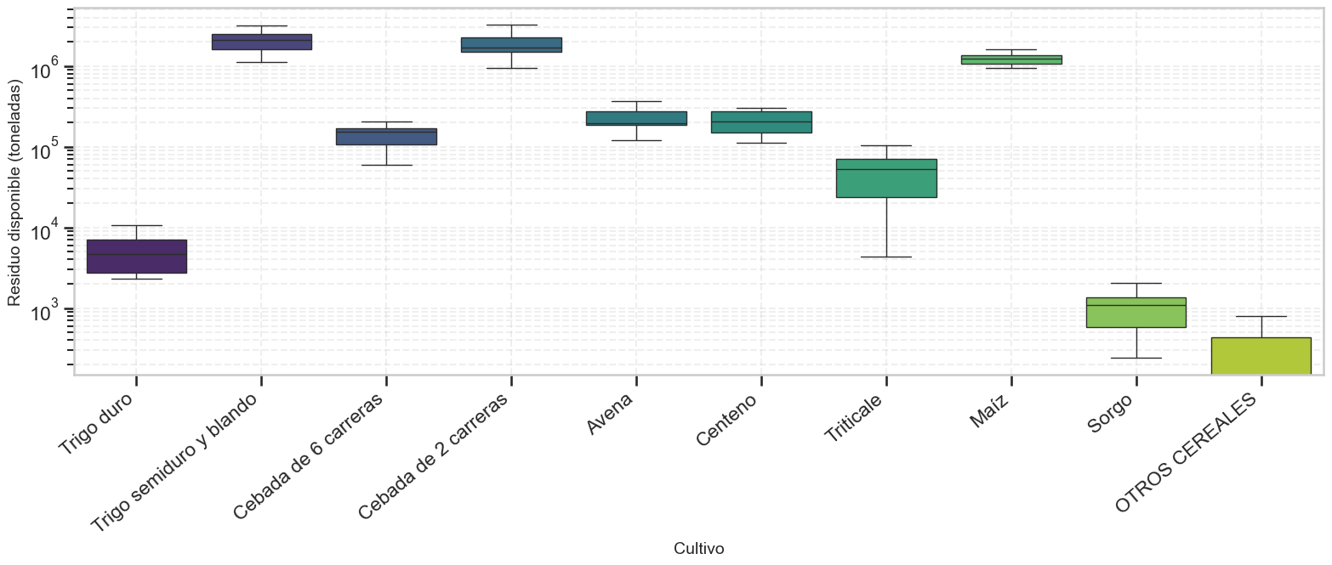
Figura 2 Distribución del residuo disponible por tipo de cultivo.
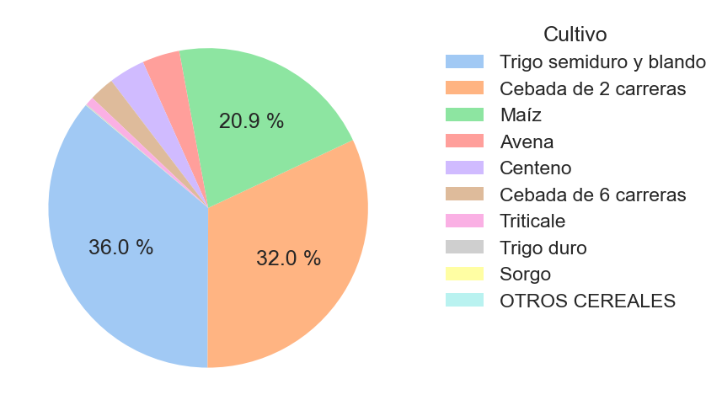
Figura 3 Participación del residuo total por cultivo.
Pasando ahora a analizar las posibles correlaciones entre las variables, vemos las Figuras 4 y 5. La Figura 4 es una gráfica de dispersión del rendimiento del cultivo frente a residuo estimado, mientras que la Figura 5 se trata de una matriz de correlación de las diferentes variables.
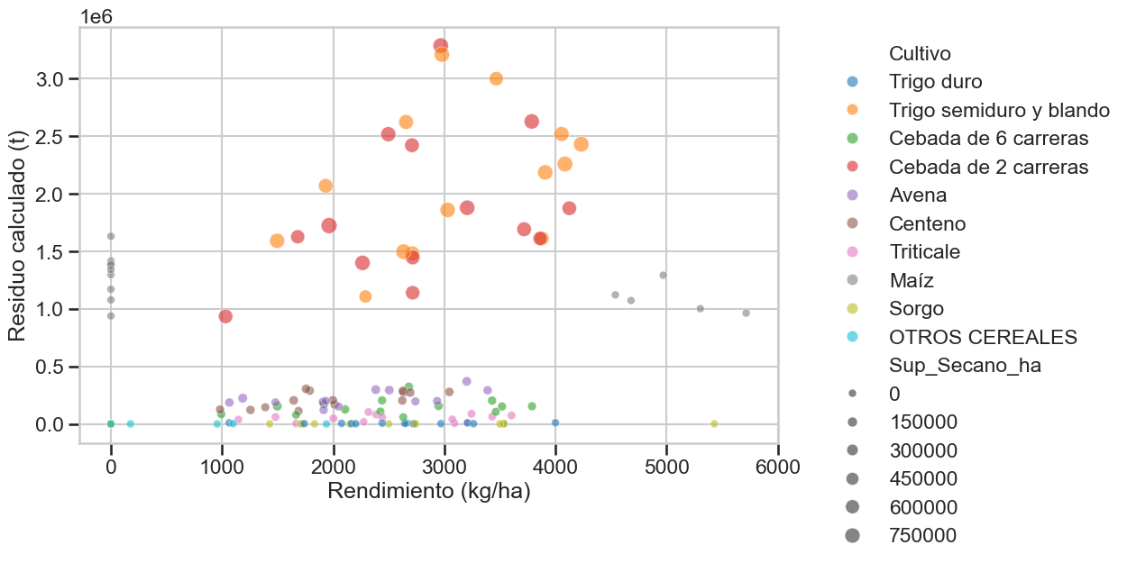
Figura 4 Dispersión del rendimiento frente al residuo.
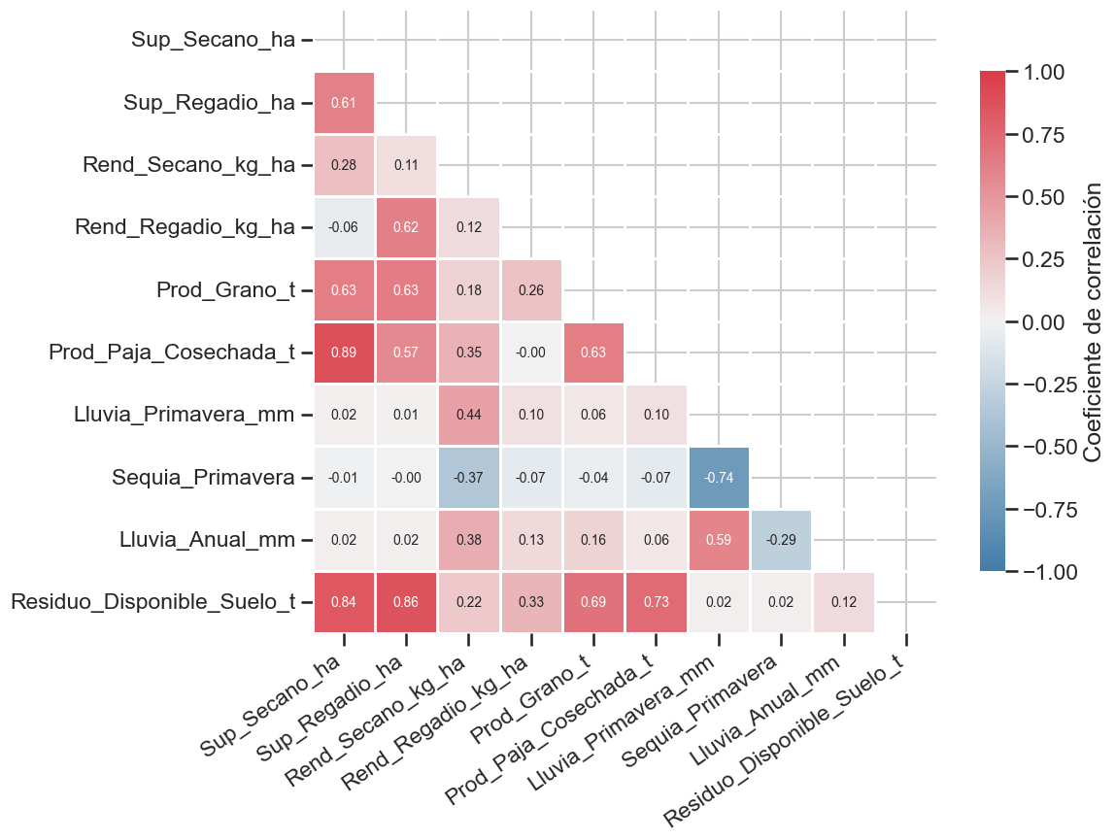
Figura 5 Matriz de correlación de las variables.
El análisis de la Figura 4 revela un sistema de producción de residuos altamente concentrado y dependiente del secano. El trigo semiduro y blando (naranja) y la cebada de 2 carreras (rojo) alcanzan los mayores volúmenes de residuo. Lo logran no necesariamente por tener el mayor rendimiento unitario, sino por su enorme superficie de secano.
La matriz de correlación de la Figura 5 confirma que la cantidad de residuo depende en gran medida de la extensión de tierra. También existe una correlación con la paja y el grano cosechado. Aunque la lluvia de primavera obtenga una correlación bastante baja (0.02), eliminarla del análisis supondría un error. La lluvia de primavera es crítica para evitar grandes descensos en la cosecha, pero una vez que llueve lo suficiente, tener más lluvia no aumenta el residuo. Esa ausencia de linealidad disminuye el coeficiente de correlación, pero esto no significa que deba ser eliminada.

3.4 Pipeline de ETL
El pipeline de extracción, transformación y carga transforma los PDFs originales en el dataset tabular consolidado que consume el optimizador. Sus fases son:
Fase | Paso | Descripción | Implementación
1 | Extracción | Lectura de tablas de los PDFs agrícolas y climáticos con pdftotext -layout. | src/data_processing/pdf_parser.py
2 | Validación | Comprobación de tipos, rangos y coherencia de cada registro mediante contratos de datos con Pydantic; los registros que violan el esquema se descartan de forma documentada. | pdf_parser.py / dataset_builder.py
3 | Integración y limpieza | ‘src/data_processing/pdf_parser.py’: extracción, limpieza primaria y validación de registros (esquema, rangos y coherencia).  ‘src/data_processing/dataset_builder.py’: integración de fuentes, imputación de faltantes climáticos e ingeniería de variables derivadas. | ‘src/data_processing/pdf_parser.py’ y ‘src/data_processing/dataset_builder.py’
4 | Ingeniería de características | Fusión de fuentes agrícolas y climáticas por año e imputación de faltantes climáticos. | dataset_builder.py
5 | Extracción de parámetros para optimización | Rendimientos medios por cultivo (sobre todo el histórico), superficies históricas y paja del año de referencia, y fracción de retirada por cultivo. | parameter_extractor.py
Tabla 5 Pipeline de ETL
Merece la pena detenerse en la decisión de diseño de la fase 2. La extracción de datos desde documentos PDF, por su naturaleza visual y no estructurada, obliga a depender de reglas heurísticas, y estas son frágiles ante cualquier cambio de formato entre anuarios. Para blindar el pipeline frente a este riesgo se introdujo una frontera de validación estricta: las heurísticas extraen, pero no inyectan directamente; cada registro pasa por un punto de control basado en Pydantic que verifica tipos, rangos y coherencia de negocio, y rechaza por completo cualquier registro que viole esas reglas. Este enfoque transforma un fallo silencioso e invisible en una advertencia documentada, y prefiere un dataset más reducido pero confiable a uno más grande pero contaminado.
La fase 5 es la que conecta el dato con el modelo: en lugar de preparar particiones o normalizar variables, extrae directamente los parámetros que la optimización necesita, de modo que el residuo y la sequía se calculan internamente y no es preciso aportarlos como entrada.

4 Especificaciones técnicas
El sistema responde a una arquitectura determinista de optimización. No hay modelo que entrenar, ni artefacto serializado que cargar, ni semilla aleatoria de la que dependa el resultado: la lógica es enteramente explicable y reproducible. Las piezas del sistema son cuatro: el optimizador LP (`src/optimization/linear_programming.py`), que contiene la clase LPOptimizer y resuelve el modelo con la librería PuLP y el solver CBC; el modelo económico (`src/economics/`), que gestiona precios y costes por cultivo; el módulo de procesamiento de datos (`src/data_processing/`); y el módulo de salidas (`src/utils/`), que genera el plan de acción textual y los gráficos.
En cuanto a los parámetros de entrada y salida, el sistema trabaja con datos tabulares agronómicos. Las entradas se dividen en dos grupos: por un lado, los datos históricos que se leen del CSV; por otro, los parámetros del escenario que define el usuario (ver Sección 8): año de referencia, factor climático, modo de optimización, umbrales económicos, restricciones por cultivo y, opcionalmente, precios y costes que sobrescriban los de referencia. Las salidas operan igualmente en dos niveles: a nivel de solución, la superficie óptima por cultivo y régimen y, derivadas de ella, la producción, el residuo y el beneficio esperados; a nivel de evaluación, la reducción porcentual de residuo, la variación de beneficio, el veredicto de los criterios de éxito y los artefactos interpretables (plan de acción y gráficos). La descripción detallada de las variables y sus tipos se encuentra en la Sección 3.2.
Las librerías principales y sus versiones son: pulp (≥ 2.7, incluye el solver CBC) para el modelado y la resolución LP, pandas (≥ 2.x) para el manejo de datos tabulares, numpy (≥ 1.26) para el cálculo numérico y matplotlib (≥ 3.x) para las visualizaciones. El sistema se ejecuta en Python 3.10+. La única dependencia de sistema es `pdftotext` (Poppler/MiKTeX), necesaria solo para reconstruir el dataset desde los PDFs.
En cuanto a requisitos de hardware, la solución se ejecuta íntegramente en CPU y no requiere GPU en ningún momento; la carga de memoria es mínima. El bajo coste computacional convierte el sistema en una herramienta prácticamente interactiva, que el técnico puede re-ejecutar con distintos supuestos en cuestión de segundos:

Proceso | Duración medida (s) | Hardware (CPU • GPU • RAM)
Optimización única (LP) | Décimas de segundo | Intel Core i7-10700F CPU @ 2.90 GHZ · NVIDIA GeForce RTX 3070 GPU · 32 GB RAM
Estudio de Pareto (19 puntos) | Unos pocos segundos
Reconstrucción del dataset desde PDF | ~1–2 min (solo si falta el CSV)
Tabla 6 Tiempos de optimización e inferencia con hardware de referencia con los parámetros por defecto en los archivos de configuración. Tiempos orientativos sobre la máquina de referencia; varían según el hardware. El sistema se ejecuta íntegramente en CPU: la GPU del equipo de prueba no interviene en el cálculo y no es un requisito..

5 Análisis preliminar y selección de modelos
El objetivo de esta sección es analizar la naturaleza del problema y justificar, sobre esa base, la técnica de modelización seleccionada. La conclusión es que el problema es lineal y convexo y que, por tanto, la técnica que le corresponde es la Programación Lineal, frente a alternativas como las metaheurísticas o los modelos sustitutos aprendidos.

5.1 Preparación de datos y pipeline de procesamiento
El punto de partida del análisis es el dataset consolidado descrito en la Sección 3. La preparación de datos para la optimización es sencilla: se reduce a la extracción de parámetros que alimentan el modelo, sin necesidad de particiones, escalado ni codificación de variables.

5.2 Evaluación comparativa de modelos clásicos
La cuestión de fondo es qué clase de técnica corresponde a la estructura matemática del problema. La siguiente tabla contrasta los dos grandes enfoques candidatos sobre las dimensiones que importan.
Aspecto | Búsqueda heurística + modelo sustituto | Programación lineal
Estimación del residuo | Un modelo aprendido aproxima una fórmula determinística ya conocida, añadiendo ruido. | Se calcula exactamente dentro del modelo.
Optimización | Metaheurística estocástica. | Simplex/CBC
Determinismo | No | Sí
Tiempo | Minutos | < 0.05 s
Modelo económico | Difícil de integrar de forma exacta | Integrado de forma natural
Interpretabilidad | Baja (caja negra + heurística) | Alta
Tabla 7 Enfoques candidatos para la resolución del problema de optimización

5.3 Justificación del no uso de la computación neuroevolutiva
La computación neuroevolutiva —y, en general, la combinación de un modelo predictivo aprendido (una red neuronal que actúe como surrogate del residuo) con un optimizador evolutivo (un algoritmo genético que busque la mejor distribución de cultivos)— es una de las familias de técnicas candidatas para este problema, y conviene justificar de forma explícita por qué se ha descartado. La razón de fondo es que un problema solo justifica la neuroevolución cuando reúne dos condiciones: que exista una función desconocida que merezca la pena aprender, y que el espacio de búsqueda sea no convexo o no diferenciable. Este caso de uso no cumple ninguna de las dos.
El componente predictivo es innecesario. La neuroevolución apoya su optimización en un modelo sustituto que aproxima una función costosa o desconocida. Aquí, en cambio, la variable que se querría predecir no es un fenómeno observado y latente, sino una cantidad que se calcula con una regla agronómica determinista y conocida (el Índice de Cosecha). Una red neuronal entrenada sobre esa variable no puede aprender nada que no esté ya en la fórmula: en el mejor de los casos la replica con un pequeño error de aproximación, y en el peor introduce ruido. Además, obliga a mantener un artefacto entrenado, un protocolo de validación y una dependencia de versiones que añaden opacidad sin aportar capacidad de generalización. Calcular el residuo directamente es más exacto, más simple y más transparente.
El componente evolutivo es sobreingeniería. Los algoritmos genéticos y la neuroevolución están diseñados para espacios de búsqueda no convexos, discontinuos o con múltiples óptimos locales, donde no existe un método exacto eficiente y solo cabe explorar heurísticamente. El problema aquí planteado es, por el contrario, lineal y convexo: su espacio de soluciones factibles es un poliedro, y para esa clase de problemas el método Simplex encuentra el óptimo global de forma exacta. Aplicar una metaheurística en este contexto supone renunciar a la optimalidad garantizada, al determinismo y a la velocidad, a cambio de nada: el algoritmo genético no garantiza alcanzar el óptimo, requiere cientos de generaciones (minutos de cómputo), produce un resultado distinto en cada ejecución y no aprovecha la estructura lineal del problema.
Faltan, en definitiva, los incentivos que harían valiosa la neuroevolución. Esta técnica brilla cuando la función objetivo es cara de evaluar, ruidosa o no diferenciable —escenarios como el control robótico o el aprendizaje por refuerzo—. En este problema, la función objetivo (residuo y beneficio) es una expresión lineal cerrada, evaluable de forma exacta e instantánea, es decir, el escenario opuesto. A ello se suma una consideración decisiva para una herramienta de apoyo a la decisión: un sistema neuroevolutivo es una caja negra estocástica, mientras que la Programación Lineal ofrece interpretabilidad, reproducibilidad exacta y análisis de sensibilidad (precios sombra), atributos imprescindibles para que las recomendaciones sean auditables y defendibles ante un técnico agrónomo.

5.4 Resultados y justificación del enfoque
A la luz del análisis anterior, la elección de la Programación Lineal se justifica porque el problema es demostrablemente lineal y convexo (la justificación formal se detalla en la Sección 6) y, por tanto, admite una solución exacta, determinista, rápida e interpretable. La LP permite además incorporar de forma natural el modelo económico que da sentido al caso de uso, situando el beneficio en el centro de la decisión. Por todo ello, la técnica seleccionada para el sistema final es la Programación Lineal resuelta con PuLP/CBC.

6 Proceso de entrenamiento y validación
Esta sección describe el proceso de construcción del modelo de optimización y su validación.

6.1 Preparación de datos y pipeline de procesamiento
La preparación se limita a extraer del dataset los parámetros que el modelo necesita: para cada cultivo, los rendimientos medios en secano y regadío (promediados sobre todo el histórico para amortiguar la variabilidad anual), las superficies históricas del año de referencia (que fijan la tierra disponible y la banda de reasignación), la paja cosechada y la fracción de retirada. El factor climático del escenario se deriva de la lluvia de primavera. Toda esta extracción la realiza ‘parameter_extractor.py’ de forma determinista.

6.2 Construcción del modelo: variables, ecuaciones y modelo económico
El modelo decide, para cada uno de los 10 cultivos i, dos variables, la superficie de secano x_s[i] y la de regadío x_r[i], lo que arroja un total de 20 variables de decisión. A partir de ellas se construyen, como expresiones lineales, las tres magnitudes de interés.
La producción (en toneladas) combina superficie, rendimiento y factor climático:
prod_s[i] = x_s[i] · y_s[i] · f_clima / 1000
prod_r[i] = x_r[i] · y_r[i] · f_clima / 1000
prod[i] = prod_s[i] + prod_r[i]
El residuo disponible (toneladas) aplica el coeficiente de Índice de Cosecha y la fracción de retirada, de modo que el residuo escala con la producción y no genera ceros espurios:
res[i] = (prod_s[i] · (1−HI_s[i])/HI_s[i] + prod_r[i] · (1−HI_r[i])/HI_r[i]) · (1 − f_retirada[i])
El beneficio (euros) resta a los ingresos por venta del grano los costes de cultivo de cada régimen, y es la magnitud que sitúa la economía en el centro de la optimización:
beneficio[i] = prod[i] · precio[i] · 1000 − coste_s[i] · x_s[i] − coste_r[i] · x_r[i]
El modelo económico que sustenta esta última ecuación asigna a cada cultivo un precio de grano y un coste por hectárea diferenciado entre secano y regadío:
Cultivo | Precio (EUR/kg) | Coste secano (EUR/ha) | Coste regadío (EUR/ha)
Trigo duro | 0.22 | 350 | 800
Trigo semiduro y blando | 0.18 | 320 | 750
Cebada de 6 carreras | 0.14 | 300 | 700
Cebada de 2 carreras | 0.15 | 310 | 720
Avena | 0.16 | 290 | 680
Centeno | 0.17 | 280 | 650
Triticale | 0.15 | 300 | 700
Maíz | 0.16 | 400 | 900
Sorgo | 0.14 | 350 | 850
Otros cereales | 0.15 | 300 | 700
Tabla 8 Modelo económico predefinido
Los precios proceden de los precios medios del MAPA para la campaña 2023/2024; los costes, de referencias COICOP que integran semillas, fertilizantes, fitosanitarios, maquinaria, mano de obra y energía (más el agua y el riego en regadío). Estos valores son de referencia: el sistema permite sobrescribir cualquier precio o coste mediante ‘price_overrides’ y ‘cost_overrides’ (Sección 8), porque ningún conjunto genérico de valores puede ser válido para todas las explotaciones; lo que el sistema garantiza es el marco de cálculo, no la universalidad de las cifras.
Por último, la linealidad del modelo es demostrable: producción, residuo y beneficio son todos funciones lineales de las superficies (los rendimientos, coeficientes de HI, fracciones de retirada, precios y costes son constantes conocidas), y las restricciones son lineales. El espacio factible es, pues, un poliedro convexo, que es exactamente el terreno donde la LP garantiza el óptimo global.

6.3 Modelo de optimización lineal restringido
El conjunto de restricciones es lo que hace que la solución sea agronómicamente realista y no un artificio matemático. Su definición es la que asegura que la reducción de residuo se logre reasignando cultivos de forma rentable y no abandonando producción:

 | Restricción | Fórmula
R1 | Superficie total de secano | Σ x_s[i] ≤ S_s
R2 | Superficie total de regadío | Σ x_r[i] ≤ S_r
R1b/R2b | Uso mínimo de tierra | Σ x_s[i] ≥ 0,95·S_s, Σ x_r[i] ≥ 0,95·S_r
R3 | Producción mínima por cultivo | prod[i] ≥ min_prod[i]
R4 | Banda de % de superficie por cultivo | min_pct[i] ≤ (x_s[i]+x_r[i])/(S_s+S_r)·100 ≤ max_pct[i]
R4c | Banda histórica por cultivo | hist[i]·(1−tol) ≤ x_s[i]+x_r[i] ≤ hist[i]·(1+tol), con tol = surface_tolerance_pct (def. 25 %)
R5 | No negatividad | x_s[i] ≥ 0, x_r[i] ≥ 0
R6 | Beneficio mínimo (modo A) | Beneficio_Total ≥ B_min
R7 | Residuo máximo (modo B) | Residuo_Total ≤ R_max
Tabla 9 Restricciones y fórmulas del optimizador
Las restricciones R1b/R2b y R4c son la pieza central que garantiza el realismo de la solución. R1b y R2b obligan a mantener en producción al menos el 95 % de la tierra disponible, tanto en secano como en regadío, de modo que abandonar superficie no es una opción para el optimizador. R4c acota cada cultivo a ±25 % respecto a su superficie histórica, garantizando que la propuesta sea una reasignación incremental y plausible y no una transformación radical e irrealizable. Entre ambas, el único margen que le queda al solver es el que tiene utilidad real: redistribuir superficie entre cultivos hacia aquellos que dejan menos residuo neto por hectárea, sin tocar el beneficio ni la tierra en uso. La restricción R3 permite, a través de ‘min_production_t’, fijar cultivo a cultivo un suelo de producción que el optimizador debe respetar, de manera que se pueda preservar el nivel de un cultivo mayoritario.
El sistema admite dos funciones objetivo complementarias. El Modo A responde a "¿cuánto residuo puedo eliminar sin perder dinero?" (minimizar ‘Residuo_Total’ sujeto a R1–R6); el Modo B, a la pregunta inversa (maximizar ‘Beneficio_Total’ sujeto a R1–R5 y R7). El umbral de beneficio mínimo ‘B_min’ no es un valor fijo escrito en el código, sino que se deriva del beneficio del baseline del año de referencia mediante ‘min_benefit_pct_of_baseline’ (por defecto, 100 %), lo que permite que el modelo se adapte automáticamente a cualquier año. La resolución la realiza el solver CBC mediante el método Simplex en milisegundos.

6.4 Validación y prueba de estrés
La validación del sistema opera en dos planos. En el plano de factibilidad y coherencia, cada solución se somete a controles automáticos: que las superficies sean no negativas, que se respeten los límites de tierra disponible, que se cumplan los mínimos de producción por cultivo y que se satisfaga la restricción activa del modo (beneficio mínimo o residuo máximo). El plan de acción incorpora además un sanity-check explícito de que no hay abandono masivo de superficie. En el plano de robustez, el sistema se valida sometiéndolo a distintos años de referencia y a variaciones del factor climático y de los umbrales económicos; la prueba multiaño (Sección 8.3) confirma que el comportamiento es estable y que el sistema cumple los criterios de éxito en 2021, 2022 y 2023. Al ser determinista, la validación no necesita promediar ejecuciones ni controlar la varianza del resultado.

7 Métricas y rendimiento
La evaluación del proyecto responde a una pregunta de negocio clara: cuánta biomasa residual puede evitarse sin comprometer la rentabilidad de la explotación. Por ello el rendimiento se mide con métricas de impacto agronómico-económico y con criterios de éxito objetivos.

7.1 Calidad del dato y protocolo de evaluación
El dataset operativo cubre el periodo 2009–2023 (sin 2020). El sistema no es un modelo de aprendizaje supervisado, sino un optimizador: no aprende de unos años para predecir otros, sino que optimiza la asignación de cultivos de un año de referencia concreto a partir de sus superficies históricas y de rendimientos medios. Por ello no se realiza partición train/test. El protocolo de evaluación consiste en comparar la solución optimizada frente al baseline histórico de ese año, calculado con las mismas fórmulas deterministas que el modelo LP, de modo que la comparación sea homogénea y no introduzca sesgos por diferencias de cálculo.

7.2 Métrica seleccionada para el caso de uso y su justificación
La métrica principal es la reducción porcentual del residuo disponible en suelo respecto al baseline del año de referencia:
% reducción residuo = (residuo base − residuo opt) / residuo base × 100
Esta métrica es la adecuada por dos razones. Primero, porque mide directamente el impacto que el sistema persigue, la biomasa residual que se deja de generar, y resulta comparable entre años y escenarios. Segundo, porque por sí sola sería engañosa (se podría "reducir residuo" produciendo menos), por lo que se acompaña inseparablemente de la variación de beneficio y de la variación de producción, que actúan como guardarraíles: una reducción de residuo solo se considera valiosa si no degrada la economía de la explotación.
A partir de esta métrica se definen criterios de éxito objetivos, evaluados automáticamente en cada ejecución y registrados en optimization_metrics.json:

Criterio | Fórmula | Objetivo | Resultado (2023) | Estado
Reducción del residuo | (R_base − R_opt)/R_base · 100 | ≥ 5 % | 31.2 % | ✓
Preservación del beneficio | B_opt / B_base · 100 | ≥ 100 % | 100 % | ✓
Cambio de beneficio | B_opt − B_base | ≥ 0 EUR | −0,54 EUR (≈ 0) | ✓
Tabla 10 Criterios de éxito objetivos
El umbral de reducción se fija en un 5 % alcanzable bajo restricciones realistas (uso de tierra ≥95 % + banda ±25 %), no en cifras que solo serían posibles abandonando superficie. El resultado real lo supera con holgura.

7.3 Resultado principal
En el escenario de referencia de 2023, el sistema alcanza el siguiente resultado, que constituye la métrica principal de impacto del proyecto:
Métrica | Baseline | Optimizado | Cambio
Producción (t) | 6116872 | 5808035 | -5.1 %
Residuo disponible (t) | 6511019 | 4481067 | -31.2 %
Beneficio (EUR) | 340734197 | 340734197 | - 0 % (aprox.)
Superficie cultivada | 100 % | ≥ 95 % | sin abandono
Tiempo de resolución | - | Décimas de segundo
Tabla 11 Resultados principales
Conviene subrayar la interpretación de este resultado: la reducción de residuo no se logra produciendo menos. La producción apenas desciende un 5,05 % y el beneficio se mantiene exactamente. El residuo cae casi un tercio porque el sistema reasigna superficie entre cultivos: desplaza hectáreas hacia los cultivos que dejan menos residuo neto por hectárea, dentro de la banda del ±25 % y sin abandonar tierra. La forma más nítida de verlo es a través del residuo por euro de beneficio, que cae de 0.0191 t/EUR en el baseline a 0.0132 t/EUR en la solución optimizada, un descenso del 31 %: la explotación genera el mismo beneficio ensuciando mucho menos el suelo.
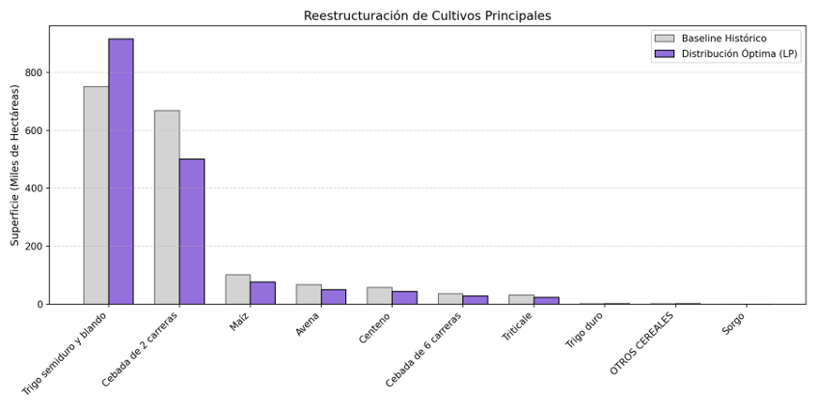
Figura 6 Distribución de superficie por cultivo: baseline histórico (2023) frente a la asignación óptima propuesta.
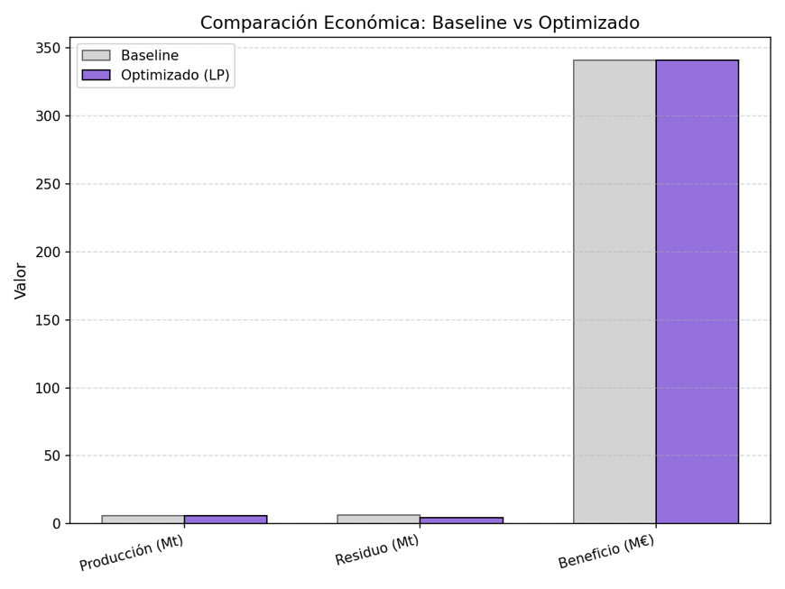
Figura 7 Comparación económica baseline vs. óptimo: producción, residuo y beneficio.
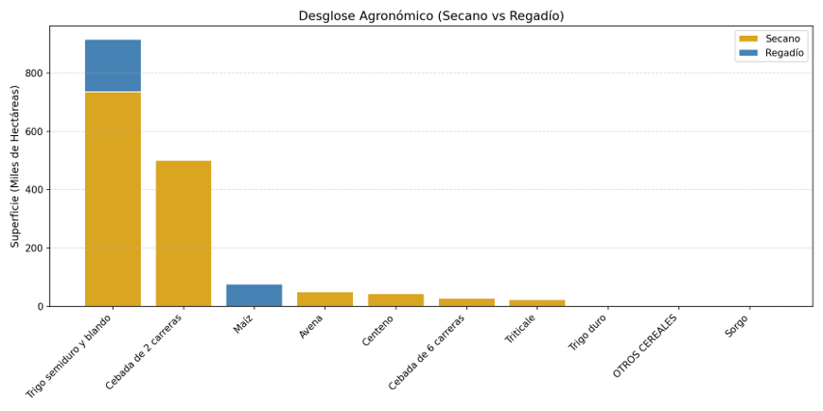
Figura 8 Desglose secano/regadío de la asignación óptima por cultivo.
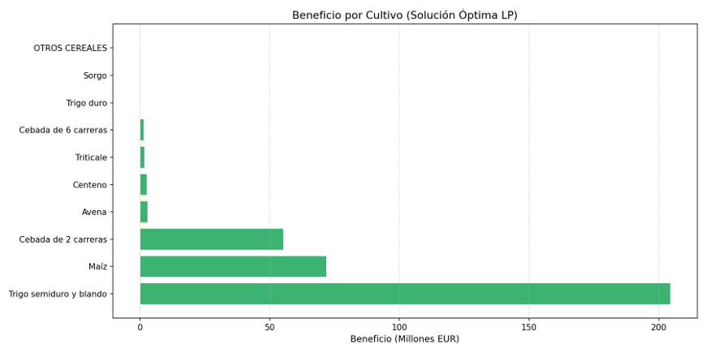
Figura 9 Beneficio por cultivo en la solución optimizada.

7.4 Comportamiento del solver y optimalidad
La resolución del modelo se realiza por el método Simplex implementado en CBC y alcanza el óptimo global en un único paso determinista, en un tiempo del orden de décimas de segundo (variable según el hardware) para el escenario de 2023. El solver reporta el estado OPTIMAL, lo que certifica matemáticamente que no existe ninguna asignación factible mejor bajo las restricciones dadas. No hay, por tanto, dinámica de convergencia que analizar ni dependencia del número de iteraciones: la solución es única y exacta, y se obtiene de forma idéntica en cada ejecución.

7.5 Frontera de Pareto
El estudio de Pareto aborda la pregunta estratégica de fondo: residuo y beneficio son objetivos en conflicto, y entre minimizar uno y maximizar el otro existe todo un abanico de soluciones eficientes. El sistema implementa un Pareto multiobjetivo real mediante el método de la restricción épsilon: se hallan primero los dos extremos de la frontera —el residuo mínimo y el beneficio máximo alcanzables—, después se barre sistemáticamente el beneficio mínimo exigido minimizando el residuo en cada punto, y finalmente se descartan los puntos dominados y se identifica el knee point o mejor compromiso.
Magnitud | Valor
Puntos no dominados | 19
Residuo mínimo | 3.68 Mt (con beneficio de 172,96 M EUR)
Beneficio máximo | 397.3 M EUR (con residuo de 5,09 M t)
Knee point (mejor compromiso) | 250,94 M EUR / 3,78 Mt (producción 5,18 Mt)
Tabla 12 Resultados del estudio de Pareto
Cada punto de la frontera representa una decisión estratégica distinta: las zonas de alto beneficio y alto residuo sirven a quien prioriza la rentabilidad; las de bajo residuo y bajo beneficio, a quien tiene incentivos ambientales fuertes; y el knee point, el punto de máxima distancia a la recta que une los extremos, ofrece el equilibrio que el sistema recomienda por defecto.
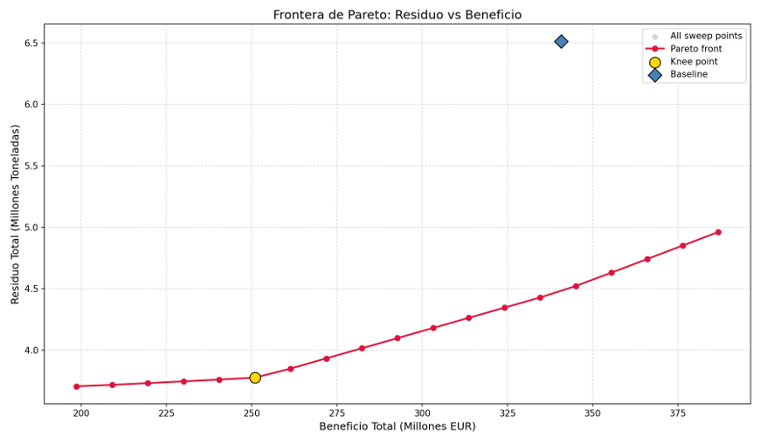Figura 10 Frontera de Pareto residuo–beneficio (19 puntos no dominados) con el knee point destacado.

7.6 Métricas de impacto
En términos operativos, el resultado se traduce en un plan de acción por cultivo y por régimen de secano/regadío. La distribución óptima recomendada para 2023 es la siguiente, y cada fila puede leerse como una instrucción de reasignación respecto al histórico:
Cultivo | Secano (ha) | Regadío (ha) | Producción (t) | Residuo (t) | Beneficio (EUR)
Trigo duro | 0 | 1216 | 5534 | 2962 | 244428
Trigo semiduro y blando | 736267 | 179614 | 3193759 | 2224615 | 204560631
Cebada de 2 carreras | 501134 | 0 | 1404644 | 1072234 | 55344909
Maíz | 0 | 76447 | 879378 | 875583 | 71898387
Avena | 50195 | 0 | 109736 | 111997 | 3001344
Centeno | 43156 | 0 | 86731 | 89031 | 2660614
Triticale | 22991 | 0 | 58087 | 51619 | 1815734
Cebada de 6 carreras | 27353 | 0 | 69366 | 52401 | 1505482
Sorgo | 146 | 0 | 343 | 557 | -3213
Otros cereales | 1210 | 0 | 459 | 68 | -294118
TOTAL | 1382451 | 257277 | 5808035 | 4481067 | 340734197
Tabla 13 Plan de acción devuelto por el sistema optimizador
Lo relevante de esta tabla, más allá de las cifras concretas, es que todos los cultivos con superficie positiva presentan residuo positivo y que cada cultivo permanece dentro de ±25 % de su superficie histórica, lo que confirma que la propuesta es agronómicamente realista y aplicable. Cabe matizar que el sorgo y la categoría 'Otros cereales' presentan un beneficio ligeramente negativo (−3.213 EUR y −294.118 EUR, respectivamente): se mantienen en la solución porque la banda histórica R4c les impone una superficie mínima, y su peso es marginal frente al beneficio total (340,7 M EUR), por lo que no comprometen el resultado económico global.

7.7 Conclusión del rendimiento
En conjunto, el sistema demuestra un desempeño sólido en las tres dimensiones que importan. En impacto ambiental, reduce el residuo un 31 % en el escenario de referencia. En sostenibilidad económica, preserva el beneficio al 100 % y mantiene la tierra en producción, de modo que la mejora ambiental no se paga con dinero ni con abandono de superficie. Y en rigor operativo, lo hace de forma determinista, óptima y reproducible, cumpliendo todos los criterios de éxito definidos y en un tiempo de cómputo despreciable. La validación multiaño confirma que este comportamiento es estable y se mantiene para 2021, 2022 y 2023.

8 Despliegue e inferencia del modelo

8.1 Modo de despliegue
El sistema está diseñado para ejecución local (on-premise) mediante scripts de Python con interfaz de línea de comandos, sin necesidad de exponer servicios persistentes. La funcionalidad se reparte entre tres puntos de entrada con responsabilidades deliberadamente separadas:
Script | Propósito
scripts/run_inference.py | Script principal de inferencia. Año configurable, configuración JSON completa, validación exhaustiva. Punto de entrada para uso en producción.
scripts/run_optimization.py | Optimización única rápida, con configuración simplificada.
scripts/run_pareto_study.py | Estudio de Pareto multiobjetivo.
Tabla 14 Puntos de entrada y su propósito

8.2 Mecanismo de inferencia
El flujo de ‘run_inference.py’ recorre, de extremo a extremo, los siguientes pasos: parsea los argumentos de la CLI y carga la configuración JSON fusionándola con los valores por defecto; carga el dataset procesado (o lo reconstruye desde los PDFs de ‘data/raw/’ si no existe); extrae los parámetros del año de referencia; carga el modelo económico y aplica los overrides del usuario; calcula el baseline; construye y resuelve el modelo LP con CBC; evalúa los criterios de éxito; y, finalmente, genera el plan de acción, los gráficos y el fichero de métricas.

8.3 Formato de entrada para inferencia
La entrada principal es un CSV en ‘data/processed/’ cargado en memoria, con las columnas históricas que el optimizador necesita: Año, Cultivo, Sup_Secano_ha, Sup_Regadio_ha, Rend_Secano_kg_ha, Rend_Regadio_kg_ha, Prod_Paja_Cosechada_t y Lluvia_Primavera_mm. No se requieren las columnas derivadas (Residuo_Disponible_Suelo_t, Sequia_Primavera), que se calculan internamente. Como evidencia de que la parametrización del año opera correctamente, el sistema se ha ejecutado sobre tres años distintos sin modificar el código:
Año | Sequía primavera | Reducción de residuo | Beneficio preservado
2021 | No | -7.4 % | 100 %
2022 | No | -7.3 % | 100 %
2023 | Sí | -31.2 % | 100 %
Tabla 15 Resultados de la ejecución en tres años distintos
La variación en la magnitud de la reducción entre años es esperable y agronómicamente coherente, y está gobernada principalmente por la pluviometría de primavera. En los años de sequía (Lluvia_Primavera_mm < 100, p. ej. 2023, así como 2014, 2017 y 2019 en el histórico completo) el Índice de Cosecha cae a su valor de estrés, lo que eleva el residuo del escenario de partida y abre un margen de reasignación mayor: la reducción alcanza el ~31–32 %. En los años de pluviometría normal la reducción típica es del ~7–8 %. Conviene por tanto leer el −31,18 % de 2023 como una cifra propia de un año seco, no como el valor esperable en un año medio. Lo esencial es que la mejora ambiental es positiva y robusta en los 14 años analizados (siempre por encima del objetivo del 5 %), preservando el beneficio al 100 % y sin abandonar tierra en ningún caso.

8.4 Formato de salida
La salida combina información en consola con artefactos persistentes en disco. En ‘data/predictions/’ se depositan los entregables interpretables para negocio: el plan de acción ACTION_PLAN.txt y los gráficos de distribución de cultivos (crop_distribution.png), desglose secano/regadío (optimal_agronomic_split.png), beneficio por cultivo (benefit_by_crop.png), comparación económica (economic_comparison.png) y frontera de Pareto (pareto_frontier.png), junto con el resumen pareto_results_summary.csv. En models/metrics/ se guardan los artefactos de auditoría técnica: optimization_metrics.json, optimization_history.csv y pareto_metrics.json.

8.5 Dependencias externas
El despliegue requiere Python 3.10+ y las dependencias listadas en `requirements.txt`. La única dependencia de sistema es `pdftotext`, y únicamente cuando es preciso reconstruir el dataset desde los PDFs originales: en Linux se instala con sudo apt install -y poppler-utils, y en Windows a través de MiKTeX, añadiendo miktex\bin\x64 al PATH. No se requieren variables de entorno ni servicios externos, ni existe dependencia de ningún artefacto de modelo serializado.

9 Reproducibilidad y evidencias

9.1 Artefactos del sistema
El sistema no genera ni depende de ningún modelo entrenado, y es completamente determinista: no hay semillas aleatorias, ni entrenamiento, ni pesos serializados; la misma configuración produce siempre las mismas cifras, hasta el último decimal. Los únicos artefactos del sistema son los datos de referencia (precios, costes e Índices de Cosecha en ‘src/economics/’) y los ficheros de configuración, todos ellos versionados en el repositorio y legibles en texto plano.

9.2 Código de construcción del modelo
La lógica de construcción del modelo de optimización reside en ‘src/optimization/linear_programming.py’ (clase LPOptimizer, que construye las variables, las expresiones de producción/residuo/beneficio y las restricciones, y resuelve con CBC) y en ‘src/data_processing/parameter_extractor.py’ (extracción de los parámetros históricos y cálculo del baseline). El modelo económico se gestiona en ‘src/economics/price_cost_manager.py’. La orquestación de extremo a extremo la realizan los scripts de ‘scripts/’.

9.3 Código de evaluación
La evaluación está acoplada a las rutinas principales: ‘scripts/run_optimization.py’ y ‘scripts/run_inference.py’ calculan las métricas globales contrastando el baseline frente a la solución optimizada y evalúan los criterios de éxito, mientras que ‘scripts/run_pareto_study.py’ ejecuta la evaluación multiobjetivo bajo el criterio de Pareto. Las métricas resultantes se exportan de forma estructurada al directorio ‘models/metrics/’ (optimization_metrics.json, optimization_history.csv, pareto_metrics.json).

9.4 Scripts de inferencia
El sistema dispone de un script de inferencia dedicado, ‘scripts/run_inference.py’, descrito en la sección 8. Tanto este como ‘run_optimization.py’ parten de cargar el dataset procesado de ‘data/processed/’ (o reconstruirlo desde ‘data/raw/’ si falta) y comparten el mismo LPOptimizer, por lo que devuelven resultados idénticos para la misma configuración. El rango temporal y el año de referencia son parametrizables por configuración o por CLI.

9.5 Parámetros clave para reproducibilidad
Toda la configuración está versionada en ‘config/’: inference_config.json (principal), optimization_config.json, pareto_config.json y economics_config.json. Los parámetros principales son:
Sección | Parámetro | Valores
data | reference_year | Año de referencia
scenario | climate_factor | Multiplicador de rendimiento (0.75-1.15)
land_use | min_secano_use_pct / min_regadio_use_pct | Uso mínimo de la tierra (evita el abandono)
crop_constraints | min_production_t | Producción mínima por cultivo
crop_constraints | min/max_surface_pct | Banda % de superficie por cultivo
optimization | surface_tolerance_pct | Banda % sobre la superficie histórica
optimization | mode | minimize_residue / maximize_benefit
optimization | min_benefit_eur | Beneficio mínimo (si es null, se deriva del baseline)
optimization | min_benefit_pct_of_baseline | % del beneficio baseline a preservar
economics | price_overrides / cost_overrides | Sobrescribir precios/costes de referencia
Tabla 16 Parámetros clave para la reproducibilidad
Al ser un sistema determinista, la reproducibilidad no depende de ninguna semilla ni de ningún parámetro estocástico: queda completamente determinada por la configuración anterior.

9.6 Instrucciones paso a paso
A continuación se detallan los pasos a seguir para el funcionamiento correcto del proyecto:
- Preparación del entorno: Crear y activar un entorno virtual de Python 3.10 o superior.
python -m venv .venv
.\.venv\Scripts\Activate.bat
python -m pip install --upgrade pip
- Instalación de dependencias: Ejecutar pip install -r requirements.txt.

- Gestión de datos: Verificar la existencia de data/processed/dataset_cereal_lluvia_2009_2023.csv. Si el archivo no está presente, el sistema intentará reconstruirlo desde data/raw (requiere tener descargados tanto la sección de datos agrícolas como los generales). La extensión de años es configurable en los archivos de configuración. En este caso es fundamental tener descargado ‘pdftotext’ (véase 8.5 Dependencias externas para más detalles).
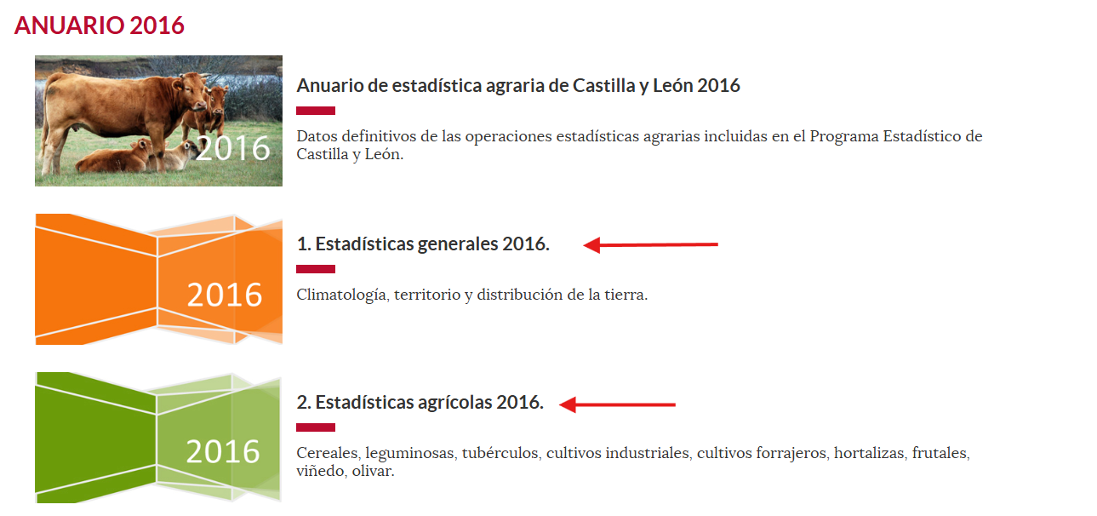
Figura 11 Vista del navegador de la página web de los Anuarios de Estadística Agraria para el año 2016. Las flechas en rojo marcan los archivos que hay que descargar.

- Configuración: Revisar opcionalmente archivos de configuración.
- Inferencia principal:
python scripts/run_inference.py --config config/inference_config.json
- Optimización única para otro año:
python scripts/run_optimization.py --reference-year 2021
- Estudio de Pareto:
python scripts/run_pareto_study.py --config config/pareto_config.json --num-points 20
- Evidencias: revisar ‘data/predictions/’ y ‘models/metrics/’

9.7 Evidencia de trazabilidad
Cada ejecución genera un fichero optimization_metrics.json que actúa como registro completo y auditable: contiene el modo de optimización, el año de referencia, el estado y el tiempo del solver, las métricas del baseline, el resultado optimizado, las mejoras calculadas, las restricciones activas, el detalle de los criterios de éxito con su veredicto PASADO/FALLADO y la asignación de superficie por cultivo. Con este fichero, cualquier resultado del sistema puede ser inspeccionado y reproducido exactamente.

10 Limitaciones, riesgos y consideraciones
El rendimiento del sistema es sólido para el escenario analizado, pero su validez operativa está condicionada por la naturaleza de las fuentes de datos y por las decisiones de modelización.

10.1 Limitaciones de datos
La cobertura histórica es reducida (quince años, con la ausencia de 2020), lo que limita la capacidad de capturar eventos extremos de baja frecuencia. Pero la limitación más importante, y que conviene recalcar, es que el residuo es una variable derivada, no observada: se calcula a partir de coeficientes teóricos (el Índice de Cosecha) y no de mediciones de campo. En consecuencia, el sistema optimiza sobre una simulación agronómica, no sobre datos empíricos de biomasa, y sus resultados son tan buenos como lo sean esas reglas agronómicas. A ello se suman el sesgo geográfico hacia la meseta norte y los huecos de extracción en ‘Prod_Grano_t’, estos últimos mitigados al no usarse esa columna en la optimización (véase Sección 3.1).

10.2 Limitaciones del modelo
Los precios y costes son estáticos y de referencia, por lo que no reflejan las fluctuaciones del mercado ni la estructura de costes particular de cada explotación; esta limitación se mitiga con la capacidad de override del usuario, pero exige que quien aplique el sistema introduzca sus propios valores para obtener conclusiones financieras fiables. Los rendimientos son fijos (media histórica), y su variabilidad anual se aproxima de forma gruesa mediante el factor climático; el Índice de Cosecha es constante por cultivo y régimen, sin capturar variabilidad genética o de manejo.

10.3 Limitaciones del sistema de optimización
El sistema de optimización es determinista y garantiza el óptimo global dentro del modelo formulado, pero ese modelo es una representación simplificada de la realidad. La producción se calcula mediante fórmulas fijas de rendimiento y ajuste climático, lo que excluye explícitamente la variabilidad estocástica del clima y del manejo agrícola: el sistema puede subestimar el riesgo asociado a condiciones meteorológicas reales muy distintas de las del escenario. Además, el modelo climático se reduce a un único índice de lluvia de primavera, lo que simplifica la complejidad ambiental (no contempla temperatura, humedad o evapotranspiración). Por último, aunque el solver encuentre la asignación óptima dentro de sus restricciones, no puede garantizar por sí solo que esa asignación sea viable o aceptable desde el punto de vista agronómico real, lo que remite a la necesidad de validación experta (Sección 10.6).

10.4 Limitaciones del alcance
El alcance del estudio está acotado a soluciones que permanecen dentro de un rango local alrededor del histórico (la banda de ±25 % por cultivo), de modo que no se exploran escenarios de cambio estructural profundo del sistema productivo. El modelo tampoco incorpora decisiones multianuales como la rotación de cultivos o el descanso de suelos, que son la base de muchas estrategias de manejo sostenible. Y, si bien modela costes y beneficios variables, no incorpora costes fijos por explotación ni una evaluación financiera completa (amortizaciones, financiación, ayudas de la PAC). Los resultados deben interpretarse, por tanto, como una estimación de la mejora potencial dentro del marco conceptual definido.

10.5 Consideraciones de recalibración y actualización
Lo que debe mantenerse actualizado es el modelo económico y agronómico de referencia: los precios y costes deben revisarse al menos anualmente para seguir la evolución del mercado, y los Índices de Cosecha deben recalibrarse si se dispone de mejores datos experimentales. Igualmente, conviene actualizar el dataset con cada nueva campaña publicada por la Junta de Castilla y León. Cada actualización de estos datos de referencia debe quedar versionada y documentada, de modo que cualquier resultado pueda asociarse a la versión exacta de precios, costes y dataset con la que se obtuvo. Como señal operativa de degradación en producción, se recomienda recalcular en cada ejecución la métrica de residuo por euro de beneficio (t/EUR) y vigilar su desviación respecto al valor del baseline; una desviación sostenida superior al 15 % o el incumplimiento de los criterios de éxito (Sección 7.2) en ejecuciones sucesivas deben interpretarse como indicio de que el modelo económico-agronómico ha dejado de ser representativo y requiere recalibración.

10.6 Consideraciones para uso responsable de resultados
De todo lo anterior se desprende la consideración más importante: las soluciones del sistema deben interpretarse como propuestas de análisis, no como decisiones definitivas de gestión. Antes de trasladar cualquier recomendación al campo es indispensable validarla con juicio agronómico experto y contrastarla con la realidad operativa, logística y económica de la región. Aunque el modelo garantiza la factibilidad matemática dentro de sus restricciones, no puede asegurar por sí solo que cada combinación propuesta sea viable o aceptable agronómicamente. Su lugar correcto en el flujo de decisión es el de un insumo riguroso y reproducible que ordena el debate estratégico y cuantifica los compromisos, no el de una prescripción autónoma. La trazabilidad es, por tanto, una obligación y no una opción.

Referencias
Consejería de Agricultura, Ganadería y Desarrollo Rural. (s.f.). Anuarios de estadística agraria de Castilla y León. Junta de Castilla y León. https://agriculturaganaderia.jcyl.es/web/jcyl/AgriculturaGanaderia/es/Plantilla100/1284228463984/_/_/_
Dantzig, G. B. (1963). Linear programming and extensions. Princeton University Press.
FAO. (2019). Linear programming for agricultural planning [Documento técnico]. Organización de las Naciones Unidas para la Alimentación y la Agricultura.
FAO. (2021). Harvest index of cereals: A review (FAO Plant Production and Protection Paper). Organización de las Naciones Unidas para la Alimentación y la Agricultura.
Forrest, J., Vigerske, S., Ralphs, T., Hafer, L., Santos, H. G., & Saltzman, M. (2020). CBC: COIN-OR Branch-and-Cut solver [Software]. COIN-OR Foundation. https://github.com/coin-or/Cbc
Mavrotas, G. (2009). Effective implementation of the epsilon-constraint method in multi-objective mathematical programming problems. Applied Mathematics and Computation, 213(2), 455–465.
Ministerio de Agricultura, Pesca y Alimentación. (2023). Precios de producción vegetal: Campaña 2023/2024.
Mitchell, S., O'Sullivan, M., & Dunning, I. (2011). PuLP: A linear programming toolkit for Python. The University of Auckland. https://github.com/coin-or/pulp
Stanley, K. O., & Miikkulainen, R. (2002). Evolving neural networks through augmenting topologies. Evolutionary Computation, 10(2), 99–127.
Such, F. P., Madhavan, V., Conti, E., Lehman, J., Stanley, K. O., & Clune, J. (2017). Deep neuroevolution: Genetic algorithms are a competitive alternative for training deep neural networks for reinforcement learning. arXiv. https://arxiv.org/abs/1712.06567
Taha, H. A. (2017). Operations research: An introduction (10.ª ed.). Pearson

